抗人体标签VT-81 | 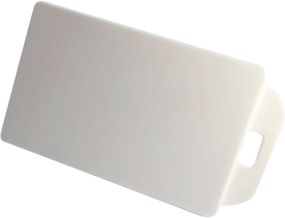

产品特性：
抗人体标签是专门为人员管理设计的 一款标签 ，具有阅读距离远 ，灵敏度高 ，物理特性优良的特点 ，可方便 地应用于校园 、医院、会场等环境的人员管理 。
产品参数：

产品型号 | 抗人体标签
性能参数
工作频率 | 860-960MHz
空口协议 | EPCglobal C1 Gen2 与 ISO18000-6C
读写灵敏度 | -12dB （可达到3.5米以上的阅读距离｝
芯片 | M4QT
读写协议 | ISO 18000-6C
功能 | 读／写
芯片特性
芯片内存 | 128
访问密码 | 无
杀死密码 | 无
数据存数时间 | 10年
可擦写次数 | 100,000 次
物理特性
尺寸 | 98mm x 56mm x 5mm（长宽高）
外壳材料 | ABS
颜色 | 白色
重量 | 50g
安装方式 | 吊带
使用环境
防护等级 | IP65
工作温度 | -40°C to +85°C
适用场景 | 校园、医院人员管理等

